مفصل حرارتي | JOINTS
مفصل حرارتي جهت اتصال دو کابل تک کور يا سه کور به کار مي رود.
اجزاي اين مفصل ها شامل :
دوراهه جهت اتصال کابل ها
کنترل کننده ميدان الکتريکي شامل: نوار چسب و تيوب حرارتي استرس کنترل
سيستم آب بندي کننده شامل : تيوب حرارتي براي عايق کردن کابل و حفاظت آن از رطوبت و عوامل جوي
سيستم ارت کابل شامل: آرمور, شيلد کابل و دوراهه مربوطه.
مطابق با استاندارد:
CENELEC HD 629.1
CENELEC HD 628
IEC 60502-4
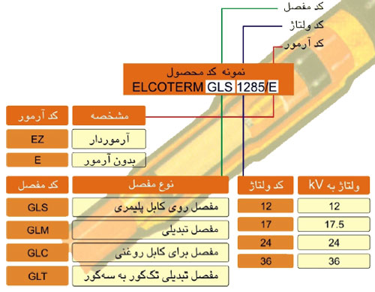

مفصل حرارتي خشک تک کور | HEAT SHRINKABLE STRAIGHT JOINTS
مفصل حرارتي فشار متوسط جهت کابل تک کور با عايق پليمر, شيلد سيم يا نوار مسي, هادي مس يا آلومينيوم از ولتاژ6kV تا 36kV
Heat Shrinkable Medium Voltage Power Cable Joint Single Core XLPE or EPR Instulated Cables Wire or Tape Screened. Copper or Aluminium Conductor.
ELCOTERM GLS -- 85/E

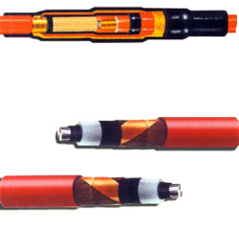

کد مفصل  Code | نوع مفصل  Type | سطح مقطع کابل  (mm²)Cable Cross Section Range
ELCOTERM  GLS 1285/E | 1*16-25 | 16-25
ELCOTERM  GLS 1285/E | 1*35-70 | 35-70
ELCOTERM  GLS 1285/E | 1*95-240 | 95-240
ELCOTERM  GLS 1285/E | 1*300-500 | 300-500
ELCOTERM  GLS 1285/E | 1*630 | 630
ELECOTERM  GLS 1785/E | 1*25-50 | 25-50
ELECOTERM  GLS 1785/E | 1*70-240 | 70-240
ELECOTERM  GLS 1785/E | 1*300-500 | 300-500
ELECOTERM  GLS 1785/E | 1*630 | 630
ELCOTERM  GLS 2485/E | 1*25-35 | 25-35
ELCOTERM  GLS 2485/E | 1*50-150 | 50-150
ELCOTERM  GLS 2485/E | 1*185-240 | 185-240
ELCOTERM  GLS 2485/E | 1*300-500 | 300-500
ELCOTERM  GLS 2485/E | 1*630 | 630
ELCOTERM  GLS 3685/E | 1*25-95 | 25-95
ELCOTERM  GLS 3685/E | 1*120-240 | 120-240
ELCOTERM  GLS 3685/E | 1*300-500 | 300-500
ELCOTERM  GLS 3685/E | 1*630 | 630

مفصل حرارتي خشک سه کور | HEAT SHRINKABLE STRAIGHT JOINTS
مفصل حرارتي فشار متوسط جهت کابل تک کور با عايق پليمر, شيلد سيم يا نوار مسي, هادي مس يا آلومينيوم از ولتاژ6kV تا 36kV
Heat Shrinkable Medium Voltage Power Cable Joint Single Core XLPE or EPR Instulated Cables Wire or Tape Screened. Copper or Aluminium Conductor.
ELCOTERM GLS -- 85/E

کد مفصل
Code
نوع مفصل  Type | سطح مقطع کابل  (mm²)Cable Cross Section Range
ELCOTERM  GLS 1285/E | 1*16-25 | 16-25
ELCOTERM  GLS 1285/E | 1*35-70 | 35-70
ELCOTERM  GLS 1285/E | 1*95-240 | 95-240
ELCOTERM  GLS 1285/E | 1*300-500 | 300-500
ELCOTERM  GLS 1285/E | 1*630 | 630
ELECOTERM  GLS 1785/E | 1*25-50 | 25-50
ELECOTERM  GLS 1785/E | 1*70-240 | 70-240
ELECOTERM  GLS 1785/E | 1*300-500 | 300-500
ELECOTERM  GLS 1785/E | 1*630 | 630
ELCOTERM  GLS 2485/E | 1*25-35 | 25-35
ELCOTERM  GLS 2485/E | 1*50-150 | 50-150
ELCOTERM  GLS 2485/E | 1*185-240 | 185-240
ELCOTERM  GLS 2485/E | 1*300-500 | 300-500
ELCOTERM  GLS 2485/E | 1*630 | 630
ELCOTERM  GLS 3685/E | 1*25-95 | 25-95
ELCOTERM  GLS 3685/E | 1*120-240 | 120-240
ELCOTERM  GLS 3685/E | 1*300-500 | 300-500
ELCOTERM  GLS 3685/E | 1*630 | 630

مفصل حرارتي خشک سه کور | HEAT SHRINKABLE STRAIGHT JOINTS
مفصل حرارتي فشار متوسط جهت کابل سه کور با عايق پليمر, شيلد سيم يا نوار مسي, هادي مس يا آلومينيوم ولتاژ6kV تا 36kV
Heat Shrinkable Medium Voltage Power Cable Joint Three Core XLPE or EPR Insulated Cables Wire or Tape Screened. With or without Armour. Copper or Aluminum Conductor.

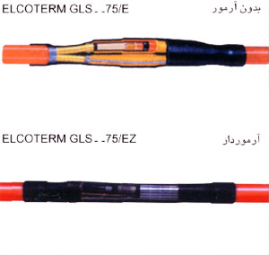

د مفصل
Code
نوع مفصل  Type | سطح مقطع کابل  (mm²)Cable Cross Section Range
ELCOTERM GLS 1275/E  ELCOTERM GLS 1275/EZ | 3*16-35 | 16-35
ELCOTERM GLS 1275/E  ELCOTERM GLS 1275/EZ | 3*50-70 | 50-70
ELCOTERM GLS 1275/E  ELCOTERM GLS 1275/EZ | 3*95-240 | 95-240
ELCOTERM GLS 1275/E  ELCOTERM GLS 1275/EZ | 3*300 | 300
ELCOTERM GLS 1275/E  ELCOTERM GLS 1275/EZ | 3*400-500 | 400-500
ELCOTERM GLS 1775/E
ELCOTERM GLS 1775/EZ
ELCOTERM GLS 1775/E  ELCOTERM GLS 1775/EZ | 3*25-50 | 25-50
ELCOTERM GLS 1775/E  ELCOTERM GLS 1775/EZ | 3*70-240 | 70-240
ELCOTERM GLS 1775/E  ELCOTERM GLS 1775/EZ | 3*300 | 300
ELCOTERM GLS 2475/E  ELCOTERM GLS 2475/EZ | 3*400-500 | 400-500
ELCOTERM GLS 2475/E  ELCOTERM GLS 2475/EZ | 3*70-240 | 70-240
ELCOTERM GLS 2475/E  ELCOTERM GLS 2475/EZ | 3*300 | 300
ELCOTERM GLS 2475/E  ELCOTERM GLS 2475/EZ | 3*400 | 400
ELCOTERM GLS 3675/E  ELCOTERM GLS 3675/EZ | 3*25-95 | 25-95
ELCOTERM GLS 3675/E  ELCOTERM GLS 3675/EZ | 3*120-240 | 120-240
ELCOTERM GLS 3675/E  ELCOTERM GLS 3675/EZ | 3*300 | 300
ELCOTERM GLS 3675/E  ELCOTERM GLS 3675/EZ | 3*400-500 | 400-500

مفصل حرارتي فشار ضعيف | HEAT SHRINKABLE JOINTS FOR LOW VOLTAGE
مفصل هاي حرارتي فشار ضعيف, براي کابل هاي 1kV استفاده مي شوند.
مزايا:
سهولت نصب
وجود چسب مخصوص آب بندي
عايق سازي مناسب
نداشتن تاريخ مصرف محدود
قابليت استفاده از يک نوع مفصل براي چند سايز مختلف کابل
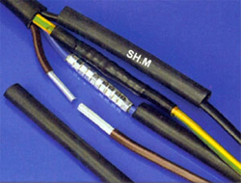

مفصل هاي فضار ضعيف بدون آرمور:
نوع محصول | شماره فني
4*6 | SHM1-4
4*10-4*16 | SHM2-4
4*25(3*25+16)-4*35(3*35+16) | SHM3-4
3*50+25-3*70+35 | SHM4-4
3*95+50-3*120+70-3*150+70 | SHM5-4
3*185+95-3*240+120-3*300+120 | SHM6-4
1*25-1*35 | SHM1-1
1*50-1*70-1*95-1*120-1*150 | SHM2-1
1*185-1*240-1*300 | SHM3-1
مفصلهاي فشار ضعيف آرموردار:
4*6,4*10,4*16 | SHM1-A-4
4*25(3*25+16),4*35(3*35+16),4*50(3*50+25) | SHM2-A-4
3*70+35,3*95+50,3*120+70,3*150+70 | SHM3-A-4
3*185+95,3*240+120,3*300+120

مفصل حرارتي تعميري | REINFORCED HEAT SHRINKABLE CLOSURE

اين روکش ها جهت تعمير صدمات ناشي از بخار, آتش, خراش, خوردگي, بريدگي و سوراخ شدگي پوسته کابل هاي تلفني خاکي, هوايي و کانالي از 10 تا 2400 زوج به کار مي رود. اين روکش ها هم در کابل هاي تحت فشار و هم بدون فشار استفاده مي شوند. يک طرف اين روکش ها با يک ريل فلزي به نام زيپ بسته مي شود و در نتيجه در موقع استفاده نياز به قطع کردن کابل نيست. سطح داخلي روکش ها با چسب حرارتي پوشيده شده که آب بندي دائمي و مطمئني را ايجاد مي کند.
مشخصات فني:
طول روکش  mm | حداکثر قطر کابل  mm | حداکثر قطر شکم مفصل  mm | نوع مفصل
600 | 15 | 75 | TA1-2-600
800 | 15 | 75 | TA1-2-600
800 | 25 | 100 | TA2-3-800
1000 | 30 | 125 | TA4-5-1000
1200 | 42 | 160 | TA6-7-1200
1400 | 42 | 160

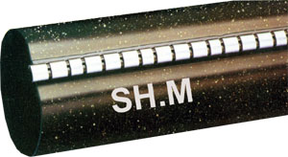
مفصل حرارتي تبديلي | HEAT SHRINKABLE TRABSITION JOINTS

ELCOTERM GLM__63/E
مفصل حرارتي تبديلي جهت کابل سه کور سه سرب با عايق کاغذي به کابل تک کور پلاستيکي با شيلد سيم يا نوار مسي, هادي مس يا آلومينيوم ولتاژ 6kV تا 36kV.
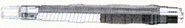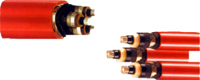
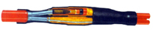

ELCOTERM GLM_ _ 66/E
مفصل حرارتي تبديلي جهت کابل سه کور تک سرب با عايق کاغذي به کابل تک کور پلاستيکي با شيلدسيم يا نوار مسي, هادي مس يا آلومينيوم ولتاژ 6kV تا 36kV .
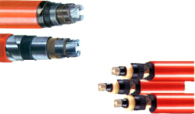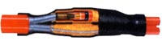
____________________________________________________________________--

ELCOTERM GLM_ _ 75/EZ
مفصل حرارتي تبديلي جهت کابل سه کور تک سرب با عايق کاغذي به کابل سه کور آرموردار پلاستيکي با شيلد سيم يا نوار مسي, هادي مس يا آلومينيوم ولتاژ 6kV تا 36kV .
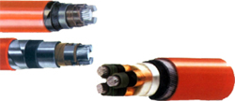

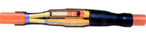
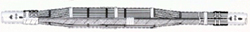
منبع :
http://www.shahinmafsal.co.ir/far/products/new.asp?Status=16

